附圖一（系爭商標）

【商標名稱】：  「拉威RAVAGLIOLI及圖」  註冊第631257號  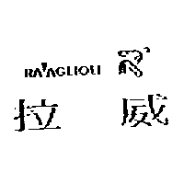 | 第84類：  頂車機、千斤頂、油壓機、空壓機、電動手工具、氣動手工具、汽車矯正檯、汽車舉高器、輪胎檢查機、輪胎拆卸機。

附圖二（據以評定商標）

「據以評定商標一」    「據以評定商標二」    「據以評定商標三」    「據以評定商標四」  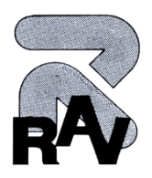 | 實際使用類別：  車庫設備、輪胎服務、測試設備、汽車用起重機、輪胎拆卸機、剎車塊用研磨機、去油及清洗車輛輪胎之機械、汽車輪胎檢查機、貨物搬運手推車、翻新輪胎用橡膠材料
附表
日泉有限公司  註冊第631276號  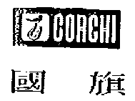 | 義大利商Corghi S.p.A.  
日泉有限公司  註冊第676591號  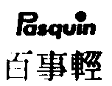 | 義大利商Pasquin  
日泉有限公司  註冊第 195164號  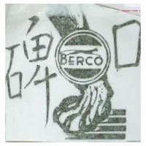 | 義大利商BERCO S.p.A.  

